 | COLÉGIO PEDRO II - CAMPUS SÃO CRISTÓVÃO III  APROFUNDAMENTO DE MATEMÁTICA  APOSTILA III – EXAME DISCURSIVO DA UERJ  ALUNO(A): ___________________________________________ | 

QUESTÕES UERJ 2012 – ESPECÍFÍCA - AULA 1

1) Para comprar os produtos A e B em uma loja, um cliente dispõe da quantia X, em reais. O preço do produto A corresponde a 2/3 de X, e o do produto B corresponde à fração restante. No momento de efetuar o pagamento, uma promoção reduziu em 10% o preço de A. Sabendo que, com o desconto, foram gastos R$ 350,00 na compra dos produtos A e B, calcule o valor, em reais, que o cliente deixou de gastar.

Utilize as informações a seguir para responder às questões de números 2 e 3.
Na tabela abaixo, estão indicados os preços do rodízio de pizzas de um restaurante.

DIAS DA SEMANA | VALOR UNITÁRIO DO RODÍZIO (R$)
Segunda-feira, terça-feira, quarta-feira e quinta-feira. | 18,50
Sexta-feira, sábado e domingo. | 22,00

2) Considere um cliente que foi a esse restaurante todos os dias de uma mesma semana, pagando um rodízio em cada dia.
Determine o valor médio que esse cliente pagou, em reais, pelo rodízio nessa semana.

3) Considere agora outro cliente que escolheu aleatoriamente dois dias de uma mesma semana para comer pizzas nesse sistema de rodízio, pagando também um rodízio em cada dia.
Calcule a probabilidade de que o valor total gasto pelo cliente nesses dois dias seja o mínimo possível.

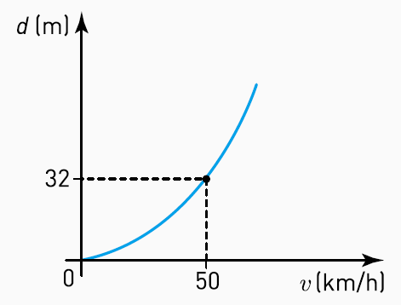
4) Distância de frenagem é aquela percorrida por um carro do instante em que seu freio é acionado até o momento em que ele para. Essa distância é diretamente proporcional ao quadrado da velocidade que o carro está desenvolvendo no instante em que o freio é acionado.
O gráfico abaixo indica a distância de frenagem d, em metros, percorrida por um carro, em função de sua velocidade v, em quilômetros por hora.

Admita que o freio desse carro seja acionado quando ele alcançar a velocidade de 100 km/h.
Calcule sua distância de frenagem, em metros.

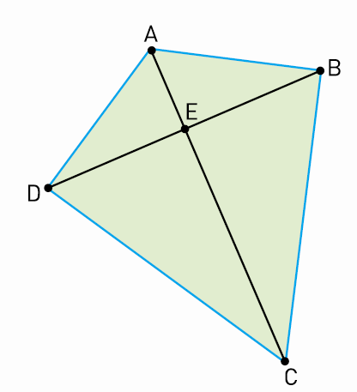
5) Para construir a pipa representada na figura abaixo pelo quadrilátero ABCD, foram utilizadas duas varetas, linha e papel.

As varetas estão representadas pelos segmentos AC e BD. A linha utilizada liga as extremidades A, B, C e D das varetas, e o papel reveste a área total da pipa.
Os segmentos AC e BD são perpendiculares em E, e os ângulos ABC e ADC são retos. Se os segmentos AE e EC medem, respectivamente, 18cm e 32cm, determine o comprimento total da linha, representada por AB + BC + CD + DA.

6) Para enviar mensagens sigilosas substituindo letras por números, foi utilizado um sistema no qual cada letra do alfabeto está associada a um único número n, formando a sequência de 26 números ilustrada na tabela:
Letra | A | B | C | D | E | ... | W | X | Y | Z
Número n | 1 | 2 | 3 | 4 | 5 | ... | 23 | 24 | 25 | 26

Para utilizar o sistema, cada número n, correspondente a uma determinada letra, é transformado em um número f (n), de acordo com a seguinte função: $f(n)=\begin{aligned}\left\{2n+3, \text{se} 1≤n≤\text{10} | \right.\end{aligned}$, na qual n є IN.

As letras do nome ANA, por exemplo, estão associadas aos números [1 14 1]. Ao se utilizar o sistema, obtém-se a nova matriz [f (1) f (14) f (1)], gerando a matriz código [5 36 5].

Considere a destinatária de uma mensagem cujo nome corresponde à seguinte matriz código:

[7 13 5 30 32 21 24].
Identifique esse nome.

7) Para transportar areia, uma loja dispõe de um caminhão cuja caçamba tem 1m de altura e a forma de um paralelepípedo retângulo de base quadrada. A maior distância entre dois pontos desse paralelepípedo é igual a 3m. Determine a capacidade máxima, em metros cúbicos, dessa caçamba.

8) Considere a equação a seguir, que se reduz a uma equação do terceiro grau:
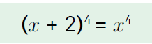

Uma de suas raízes é real e as outras são imaginárias. Determine as três raízes dessa equação.

9) Todas as n capitais de um país estão interligadas por estradas pavimentadas, de acordo com o seguinte critério: uma única estrada liga cada duas capitais.

Com a criação de duas novas capitais, foi necessária a construção de mais 21 estradas pavimentadas para que todas as capitais continuassem ligadas de acordo com o mesmo critério.

Determine o número n de capitais, que existiam inicialmente nesse país.

10) A figura abaixo representa a superfície plana de uma mesa retangular BFGH na qual estão apoiados os seguintes instrumentos para desenho geométrico, ambos de espessuras desprezíveis:
- um transferidor com a forma de um semicírculo de centro O e diâmetro AB;
- um esquadro CDE, com a forma de um triângulo retângulo isósceles.

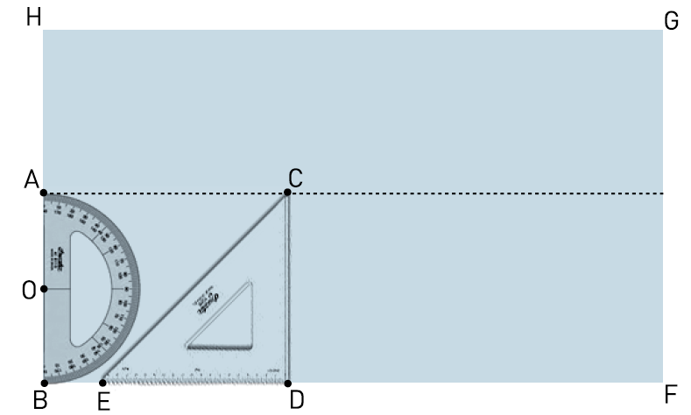

Considere as informações abaixo:

ED está contido em BF;

OA está contido em BH;

AB = 10 cm;

BD = 13 cm.

Calcule a medida, em centímetros, do menor segmento que liga a borda do transferidor à borda do esquadro.

